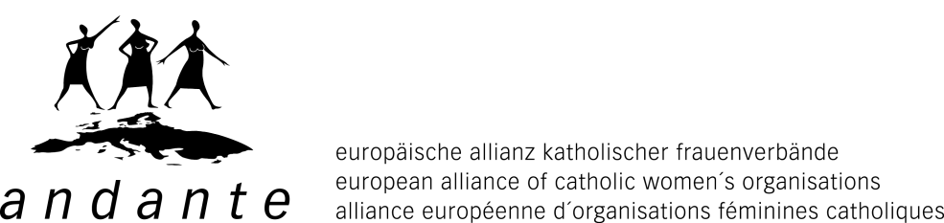**Ein Bild, das Text enthält.

***“Enlarge the space of your tent”*** *(Is 54:2)*

**Information and exchange on the continental level of the Synod**

Andante, the European Alliance of Catholic Women’s Organisations and the Catholic Women’s Council invite you to a European meeting to to prepare for the continental stage of the Synod.

In this zoom discussion there will be an overview of the document “*Working Document for the Continental Stage*” produced by the Holy See’s synod office,

([found here](https://www.synod.va/en/highlights/working-document-for-the-continental-stage.html)) followed by a presentation to highlight areas for discussion in breakout groups in each of the five languages, English, Spanish, French, Italian and German.

This will be an opportunity to share our vision together and plan how we can offer our insights to the European Bishops in Prague next February, as we feel our participation will demonstrate the strength and gifts of women in the Church, and also add to the credibility of the synodal process.

Please join us for this once in a lifetime opportunity!

**Montag/Monday/Lunes/Lundi/Lunedi/, 28.11.2022   
17.00 – 19.00 GMT / 18.00 - 20.00 CET / 19.00 – 21.00 EET**

**Registration Link :** <https://bit.ly/28Nov2022>

**Information und Austausch zur kontinentalen Ebene der Synode**

Andante, die Europäische Allianz Katholischer Frauenorganisationen und der Katholische Frauenrat laden Sie zu einem europäischen Treffen zur Vorbereitung der kontinentalen Phase der Synode ein.

In dieser Zoom-Diskussion wird es einen Überblick über das Dokument "*Arbeitsdokument für die kontinentale Phase*" geben, das vom Synodenbüro des Heiligen Stuhls erstellt wurde, ([zu finden hier](https://www.synod.va/en/highlights/working-document-for-the-continental-stage.html)), gefolgt von einer Präsentation, die die Diskussionsbereiche in den fünf Sprachen Englisch, Spanisch, Französisch, Italienisch und Deutsch beleuchtet.

Dies wird eine Gelegenheit sein, unsere Vision gemeinsam zu teilen und zu planen, wie wir den europäischen Bischöfen im Februar nächsten Jahres in Prag unsere Erkenntnisse anbieten können, da wir der Meinung sind, dass unsere Teilnahme die Stärke und die Gaben der Frauen in der Kirche demonstrieren und auch zur Glaubwürdigkeit des Synodenprozesses beitragen wird.

Bitte nehmen Sie mit uns an dieser einmaligen Gelegenheit teil!

**Information et échange sur le niveau continental du synode**

Andante, l'Alliance Européenne des Organisations de Femmes Catholiques et le Conseil des Femmes Catholiques vous invitent à une rencontre européenne pour préparer l'étape continentale du Synode.

Au cours de cette discussion à la loupe, il y aura une vue d'ensemble du document, "*Document de travail pour la phase continentale*" produit par le bureau synodal du Saint-Siège, ([trouvé ici](https://www.synod.va/en/highlights/working-document-for-the-continental-stage.html)), suivi d'une présentation pour mettre en évidence les domaines de discussion en petits groupes dans chacune des cinq langues, anglais, espagnol, français, italien et allemand.

Ce sera l'occasion de partager notre vision ensemble et de planifier la façon dont nous pouvons offrir nos idées aux évêques européens à Prague en février prochain, car nous pensons que notre participation démontrera la force et les dons des femmes dans l'Église, et ajoutera également à la crédibilité du processus synodal.  
  
Rejoignez-nous pour cette occasion unique !

**Información e intercambio en el ámbito continental del Sínodo**

Andante, la Alianza Europea de Organizaciones Femeninas Católicas y el Consejo Femenino Católico le invitan a una reunión europea para preparar la etapa continental del Sínodo.

En este debate con zoom se hará un repaso del documento "*Documento de trabajo para la etapa continental*" elaborado por la oficina sinodal de la Santa Sede, ([que se encuentra aquí](https://www.synod.va/en/highlights/working-document-for-the-continental-stage.html)), seguido de una presentación para destacar las áreas de debate en grupos de trabajo en cada una de las cinco lenguas, inglés, español, francés, italiano y alemán. 

Esta será una oportunidad para compartir nuestra visión juntos y planificar cómo podemos ofrecer nuestras ideas a los obispos europeos en Praga el próximo mes de febrero, ya que creemos que nuestra participación demostrará la fuerza y los dones de las mujeres en la Iglesia, y también añadirá credibilidad al proceso sinodal.

Acompáñenos en esta oportunidad única en la vida.  
  
**Informazione e scambio a livello continentale del Sinodo**

Andante, l'Alleanza Europea delle Organizzazioni Femminili Cattoliche e il Consiglio delle Donne Cattoliche vi invitano a un incontro europeo di preparazione alla fase continentale del Sinodo.

In questa discussione zoomata ci sarà una panoramica del documento "*Documento di lavoro per la fase continentale*" prodotto dall'Ufficio sinodale della Santa Sede, ([che si trova qui](https://www.synod.va/en/highlights/working-document-for-the-continental-stage.html)), seguito da una presentazione per evidenziare le aree di discussione in gruppi di studio in ciascuna delle cinque lingue, inglese, spagnolo, francese, italiano e tedesco.

Sarà un'occasione per condividere insieme la nostra visione e pianificare come offrire le nostre intuizioni ai Vescovi europei a Praga il prossimo febbraio, poiché riteniamo che la nostra partecipazione dimostrerà la forza e i doni delle donne nella Chiesa, oltre ad aumentare la credibilità del processo sinodale.  
  
Unitevi a noi per questa opportunità unica nella vita!

**Montag/Monday/Lunes/Lundi/Lunedi/, 28.11.2022   
17.00 – 19.00 GMT / 18.00 - 20.00 CET / 19.00 – 21.00 EET**

**](https://bit.ly/28Nov2022)**

**Registration Link :** <https://bit.ly/28Nov2022>